Конспект непосредственно образовательной деятельности по образовательной области «Социализация» по теме: «Ознакомление детей с ЗПР младшего дошкольного возраста с трудом взрослых. Комната куклы Маши».

Программное содержание:

1. Продолжать формировать представления детей о труде взрослых -помощника воспитателя: называть предметы труда, трудовые действия в определенной последовательности, принимать участие в трудовом процессе;

продолжать учить детей понимать содержание беседы и вопросы, обращенные к ним, отвечать на вопросы предложением, используя в своей речи различные ее части, согласовывая их в предложениях.

2. Развивать логическое мышление, речь, память, внимание; умение анализировать, синтезировать.

3. Воспитывать эстетического плана восприятие, интерес к труду, желание трудиться, оказывать посильную помощь взрослым и сверстникам.

Словарная работа: Обогащение словаря: порядок.

Активизация: существительные - одеяло, покрывало, скатерть, ваза, цветы, посуда, пылесос, швабра, ведро, тряпка, мыло, ковер, кровать, вода, комната, пол, няня.

Прилагательные - добрая, хорошая, красивая, чистая.

Глаголы — заправить, постелить, вымыть, убрать, делать.

Наречия - чисто, красиво.

Предлоги: в, под, на.

Ход образовательной деятельности.

Обращаюсь к детям: «Кукла Маша приглашала нас посмотреть ее новую комнату. Посмотрим на нее (привожу ребят в кукольный уголок; имитирую вместе с детьми стук в дверь). А дверь не закрыта и Маши нет дома! (заходим в комнату, она не убрана). Качаю головой: Ай, ай, ай, везде беспорядок! (дети повторяют). Я продолжаю: Смятая кроватка! Грязная посуда! Куча мусора, откуда? (обращаюсь к детям)

Что же делать? Как же быть? (ответы ребят) Кто хочет заправить кровать? Помыть посуду? Убрать мусор с ковра? Постелить скатерть на стол и поставить в вазу цветы?», (дети выбирают, что хотят сами делать). По ходу выполнения поручений детьми я спрашиваю каждого ребенка, что он делает, добиваясь ответов предложениями. Когда работа закончена предлагаю отдохнуть: «Ох, устали мы, устали. Кукле Маше помогали.

Ручками похлопаем; Ножками потопаем. Глазки помигали, как птички полетали» (физ. минутка).

Входит кукла, здоровается с ребятами. Дети отвечают на приветствие. Я обращаюсь к кукле: «Посмотри, Маша, какой порядок навели дети у тебя в комнате.

(обращаюсь к детям) Оказывается Маша и не знает, что такое порядок! А вы знаете? Садитесь тогда на стулья, садись и ты, Маша, (беседую с детьми, в помощь ответам на вопросы делаю акцент на мнемо-таблицы, на которых показана последовательность выполнения трудовых операций помощника воспитателя): Ребятки, вы, когда утром просыпаетесь и встаете с кроваток, что нужно с ними делать? А после завтрака, с посудой что нужно делать? А если испачкан пол? (ответы детей). Зачем же заправлять кровати, мыть посуду и пол? (чтобы было чисто и красиво). Подвожу итог: Когда в комнате чисто и красиво - это и есть порядок! (дети повторяют).

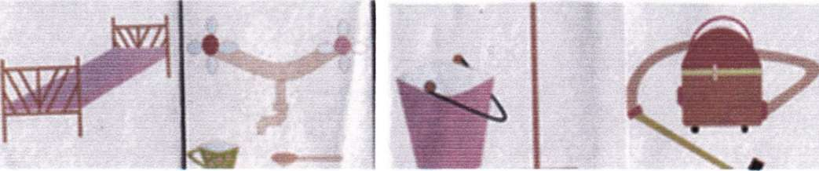

Садитесь за стол и посмотрите на картинки (на столе карточки с изображением предметов для трудовых действий няни и одна лишняя карточка). Что нужно, для того, чтобы вымыть пол? Убрать мусор с ковра? Помыть посуду? (ребята выбирают карточки, называют предметы, исправляют неправильные ответы товарищей). А что нарисовано на этой картинке? Почему она лишняя? (объяснения детей по карточке, с изображением зубной щетки).

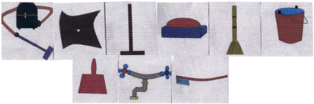

Ребята, кто же наводит порядок в нашей группе? Кем работает тетя Дина? А нужен ли труд няни? Зачем?

Вот и рассказали мы Маше о том, как сделать комнату красивой и чистой. Маша говорит вам спасибо и обещает каждый день наводить порядок в своей комнате. Чему же мы учили куклу Машу? (дети рассказывают). Берите Машу с собой и научите ее играть с игрушками» (дети забирают куклу, прощаются с гостями, уходят).